LAUDA erneut Weltmarktführer

Temperierspezialist zum zehnten Mal ausgezeichnet

Lauda-Königshofen, 18. Dezember 2025 – Die LAUDA DR. R. WOBSER GMBH & CO. KG wurde zum zehnten Mal in Folge als Weltmarktführer im Bereich »Temperiergeräte und -anlagen zur exakten Temperaturerzeugung« ausgezeichnet. Der renommierte »Index der Weltmarktführer«, der unter der Leitung von Prof. Dr. Christoph Müller von der Universität St. Gallen, Schweiz, ermittelt wird, bildet die Grundlage für die jährliche Prämierung durch das führende Wirtschaftsmagazin »WirtschaftsWoche«.

Die Jubiläumsauszeichnung erfolgt in einer Phase des Aufbruchs: Nach dem fulminanten Wachstum im Jahr 2022 und drei Jahren der Konsolidierung infolge der gesamtwirtschaftlich herausfordernden Lage konnte LAUDA mit aktuell rund 100 Millionen Euro Umsatz und rund 600 Mitarbeitenden seine weltweite Marktposition ausbauen. Für das Jahr 2026 plant das in dritter Generation geführte Familienunternehmen ein Umsatzwachstum von rund 15 Prozent auf rund 115 Millionen Euro.

Dr. Gunther Wobser, Geschäftsführender Gesellschafter von LAUDA, betont die Bedeutung dieser zehnten Auszeichnung: »Die kontinuierliche Anerkennung über ein Jahrzehnt hinweg erfüllt uns mit außerordentlichem Stolz. Sie bestätigt die außergewöhnliche Leistung unserer Mitarbeitenden an drei deutschen Standorten, in fünf Produktions- und zehn Vertriebsgesellschaften. In den vergangenen drei Jahren haben wir besonnen gehandelt, Kapazitäten behutsam angepasst und unsere Prozesse optimiert. Dabei haben wir unsere Technologieführerschaft verteidigt und die Grundlage für das kommende Wachstum geschaffen.«

LAUDA setzt auf Innovation in den Bereichen Energieeffizienz, Digitalisierung und nachhaltige Temperierungslösungen. Die Technologien gewährleisten die optimale Temperatur unter anderem in den Bereichen Elektromobilität, Wasserstofftechnologie und Pharmaindustrie. Die erneute Auszeichnung bestätigt LAUDA als Innovationstreiber und Umsatzprimus der Branche.

»Die Auszeichnung durch die WirtschaftsWoche ist Bestätigung und Verpflichtung zugleich«, resümiert Dr. Wobser. »Wir haben unsere Marktposition gefestigt und unsere globale Präsenz ausgebaut. Unserer Kundschaft widmen wir weltweit noch mehr Aufmerksamkeit. Mit exakten Temperaturen verbessern wir gemeinsam die Welt – diese Vision verbindet unsere Mitarbeitenden weltweit.«

Das Jahr 2026 steht für LAUDA im Zeichen besonderer Meilensteine: Im Zuge der Rückkehr auf den Wachstumskurs wird das Familienunternehmen am 1. März sein 70-jähriges Bestehen feiern.
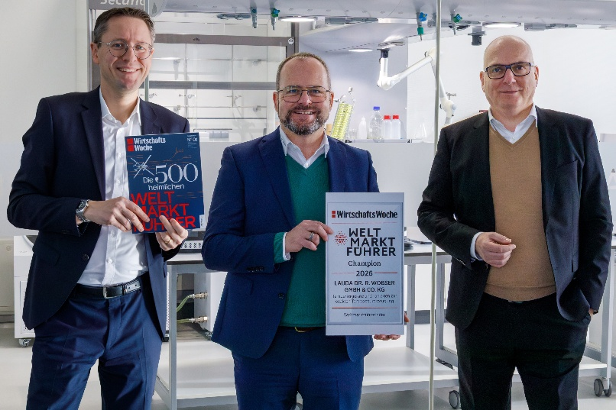

Bild: Die Geschäftsführer von LAUDA, Dr. Mario Englert, Dr. Gunther Wobser und Dr. Marc Stricker (v.l.n.r.), freuen sich über die zehnte Auszeichnung als „Weltmarktführer Champion“ und streben, gestützt auf bereits gewonnene Großaufträge, für 2026 die Rückkehr zum Wachstumskurs an. © LAUDA

Wir sind LAUDA – Weltmarktführer für exakte Temperaturen. Unsere Temperiergeräte und -anlagen sind das Herz wichtiger Applikationen und leisten so einen Beitrag für eine bessere Zukunft. Als Komplettanbieter gewährleisten wir die optimale Temperatur in Forschung, Produktion und Qualitätskontrolle. Wir sind der zuverlässige Partner für Elektromobilität, Wasserstoff, Chemie, Pharma/Biotech, Halbleiter und Medizintechnik. Mit kompetenter Beratung und innovativen Lösungen begeistern wir unsere Kunden seit fast 70 Jahren täglich neu – weltweit.

Im Unternehmen gehen wir stets den entscheidenden Schritt voraus. Wir fördern unsere Mitarbeitenden und fordern uns immer wieder selbst: für eine bessere Zukunft, die wir gemeinsam gestalten.

Pressekontakt
Für die Presse stellen wir sehr gerne aufbereitete Informationen über unser Unternehmen, die LAUDA FabrikGalerie und unsere Projekte im Bereich Innovationsförderung, Digitalisierung und Ideenmanagement zur Verfügung. Wir freuen uns auf einen offenen Austausch mit Ihnen – sprechen Sie uns an!

CHRISTOPH MUHR
Leiter Unternehmenskommunikation
T + 49 (0) 9343 503-349
christoph.muhr@lauda.de

LAUDA DR. R. WOBSER GMBH & CO. KG, Laudaplatz 1, 97922 Lauda-Königshofen, Deutschland/Germany. Kommanditgesellschaft: Sitz Lauda-Königshofen, Registergericht Mannheim HRA 560069. Persönlich haftende Gesellschafterin: LAUDA DR. R. WOBSER Verwaltungs-GmbH, Sitz Lauda-Königshofen, Registergericht Mannheim HRB 560226. Geschäftsführer/Managing Directors: Dr. Gunther Wobser (Vorsitzender/President & CEO), Dr. Mario Englert (CFO), Dr. Marc Stricker (COO)

